Название судна |  | Дата | Заявка на |  | Судовладелец
Яхта Mriya |  | 27.05.2026 | Одежда экипажа и гостевые принадлежности |  | ООО «МРИЯ»
№ | Артикул | Название |  | Размеры | Фото
 |  | Кепка мужская MP TEC CAP  https://fashionmarine.ru/catalog/aksessuary_professionalnye/golovnye_ubory_professionalnye/kepka_muzhskaya_mp_tec_cap.html |  | 7 шт | 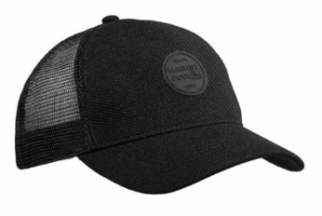
 |  | Шорты мужские SYP0016-123  https://fashionmarine.ru/catalog/shorty_professionalnye/shorty_muzhskie_syp0016_123.html |  | 1 шт – 30  1 шт – 32  1 шт – 36  1 шт – 38 | 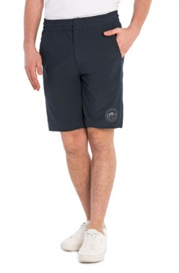
 |  | Очки солнцезащитные MP FLOATING CLASSIC  https://fashionmarine.ru/catalog/aksessuary_professionalnye/aksessuary_dlya_yakhtinga/ochki_solntsezashchitnye_mp_floating_classic.html |  | 5 шт. | 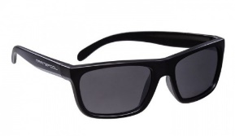
 |  | Куртка муж. STORM (S, Whi, 139, Белый)  https://fashionmarine.ru/catalog/kurtki_povsednevnye/kurtka_muzh_storm.html |  | 1 шт- S | 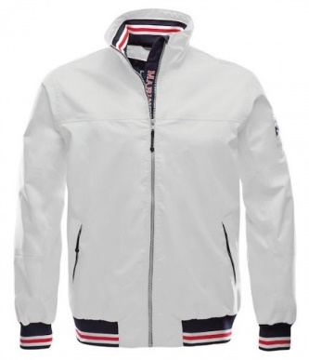
 |  | Куртка муж. CLUB BLOUSON SPORT  https://fashionmarine.ru/catalog/kurtki_povsednevnye/kurtka_muzh_club_blouson_sport.html |  | 1 шт – М  1 шт – XL  1 шт – XXL | 